～記入のアドバイス～
Q：どこから書き始めるのが良いですか？

A：まずは、「記入例」のあるページから書き始めましょう！
← 記入例があるページは、どの年代にもとても重要なページです
「記憶」より「記録」
しずおかサポートファイルの
あいことば
生まれてから現在までの様子と、少し先の就学の時に役立てるページを優先し、小学校入学までに「プロフィールブック」を記入しておきましょう。次に記入例を参考にして「支援ブック」要約版を記入してみましょう。書きにくいところは通園施設の方や支援者に協力してもらい、相談しながら書いてみましょう。
幼児期

就学後は、担任との面談や個別の教育支援計画など、個人情報を共有できるように「プロフィールブック」や「支援ブック」を記入し、進学や進級の時期には見直して、以前と変わったことや変更したところは、後でわかるように赤ペンなどで記入しておきましょう。
できるようになったことや生活のエピソードなども、成長の記録「（ ）の歩み・記録」のページに記入していきましょう。
学齢期

20歳の誕生日までに障害基礎年金申請の手続きをする方は、医療機関を受診し
必要な書類を準備しましょう。20歳になるまでに、「プロフィールブック」の
障害基礎年金について をよく読み、「病歴・就労状況等申立書の下書きのページ」を記入しておきましょう。受診した医療機関名などはその都度、記入しておくことをおすすめします。(転院や閉院してしまうこともあります)
卒業後、20歳を迎えるまでに
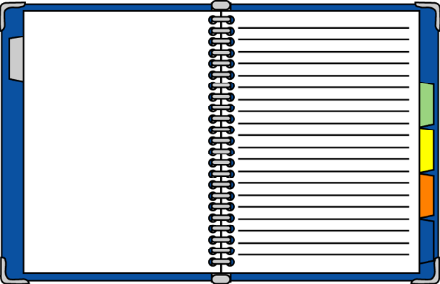
(追加可能な透明リフィル付き)
バインダー
ファイル



学齢期を過ぎてからは、子どもの誕生日など定期的に見直し、基本事項や医療の受診など追加や変更があれば記入し直しましょう。親自身の老後と障がいのある子どもの将来のことを今すぐ決めるのは難しいことですが、「いつか」や「まさか」の時のために、少しずつ「親心の記録」を書けるところから書いておきましょう。書くことで親自身の安心感にもつながります。
青年期・成人期

「サポートファイル」や「親心の記録」を記入したら、それらを記入してあることと、家のどこに保管しているか、または誰に預けているかを、信頼できる人に伝えておくことが大切です。
親が残していくもの

